**Documento Caso de Uso Cancelación y Reprogramación de Citas**

***Software para Manejo de Citas Médicas(SAMC)***

***Fecha: 23/09/2003***

**Tabla de contenido**

Historial de Versiones 2

Información del Proyecto 3

Aprobaciones 3

Resumen Ejecutivo 3

Diagrama de Casos de Uso 4

Descripción de Actores 5

[Nombre de Actor 1] 6

Especificación de Casos de Uso 6

[Nombre de Caso de Uso Nro. 1] 7

**Historial de Versiones**

| **Fecha** | **Versión** | **Autor** | **Organización** | **Descripción** |
| --- | --- | --- | --- | --- |
| 23/09/23 | 1.0 | Guzmán Neyra, Paulo Renato |  | Creación de documento |
|  |  |  |  |  |
|  |  |  |  |  |
|  |  |  |  |  |

**Información del Proyecto**

| Empresa / Organización | Pluton SAC. |
| --- | --- |
| Proyecto | SOFTWARE PARA MANEJO DE CITAS MÉDICAS (SAMC) |
| Fecha de preparación |  |
| Cliente | Hospital Carlos Franco La Hoz |
| Patrocinador principal |  |
| Gerente / Líder de Proyecto | Óscar Miguel Salazar Herrera |
| Gerente / Líder de Desarrollo de Software |  |

**Aprobaciones**

| **Nombre y Apellido** | **Cargo** | **Departamento u Organización** | **Fecha** | **Firma** |
| --- | --- | --- | --- | --- |
|  |  |  |  |  |
|  |  |  |  |  |
|  |  |  |  |  |
|  |  |  |  |  |

**Resumen Ejecutivo**

En este documento de casos de uso, se describen procesos y escenarios de negocio relacionados con el uso de una aplicación de citas médicas (SAMC). Este caso de uso se enfoca en el módulo de visualización de horarios y especialidades, que es necesaria para usar el programa.

Procesos y áreas relacionadas.

Registro de pacientes: Esto incluye la creación de un perfil, la verificación de la información personal y de contacto, y la vinculación de su historial médico.

Reservar cita: Esto consiste en la programación de una parte del horario del médico para atender a un cliente específico.

**Diagrama de Casos de Uso**

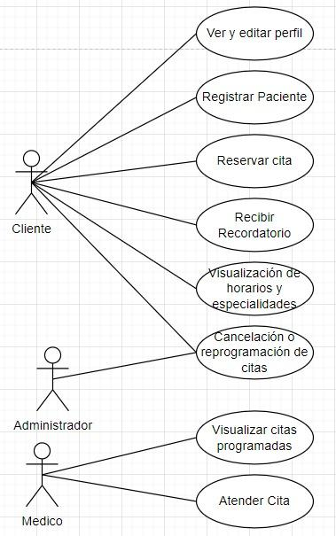

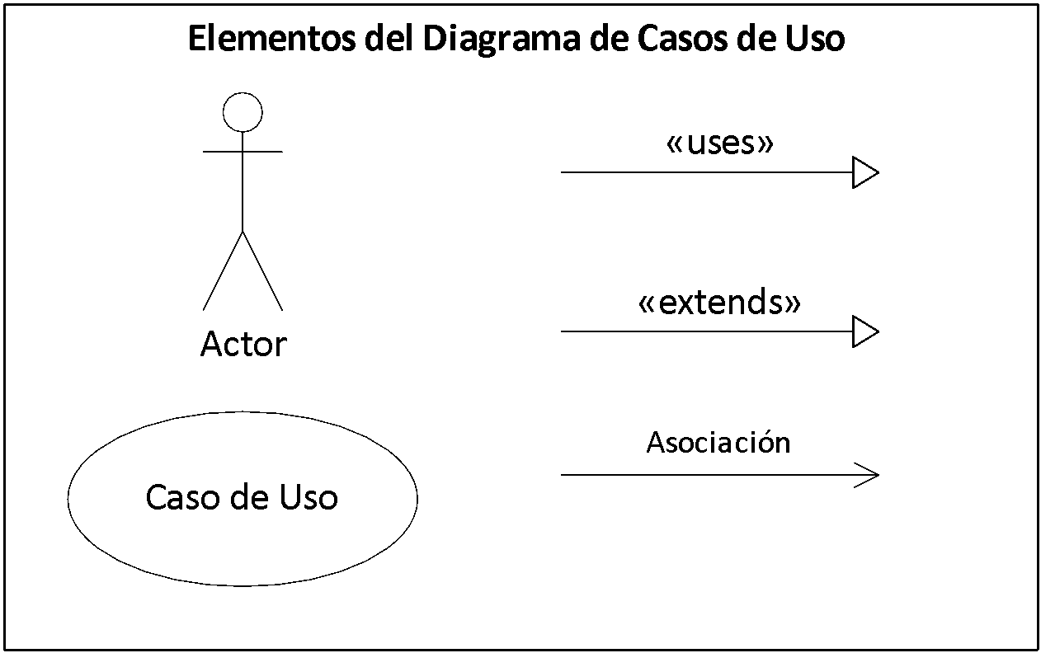

**Descripción de Actores**

**Cliente**

| Actor | Cliente | Identificador: Usuario |
| --- | --- | --- |
| Descripción | El actor "Cliente" es un usuario de la aplicación de citas médicas que busca, reserva, confirma y gestiona citas con profesionales de la salud. Puede ser cualquier individuo que necesite atención médica. | |
| Características | * Puede buscar citas disponibles. * Puede seleccionar especialidades médicas y profesionales. * Puede reservar citas en función de su disponibilidad. * Puede confirmar o cancelar citas previamente reservadas. * Puede recibir recordatorios de citas. | |
| Relación | El actor "Paciente" interactúa principalmente con los casos de uso relacionados con la gestión de citas médicas en la aplicación, como "Reservar Cita", "Visualización de horarios y especialidades", "Confirmar Cita", "Cancelar Cita" y "Enviar Recordatorios". | |
| Referencias | * Caso de Uso: Reservar Cita * Caso de Uso: Visualización de horarios y especialidades * Caso de Uso: Confirmar Cita * Caso de Uso: Cancelar Cita * Caso de Uso: Enviar Recordatorios | |

| **Atributos** | | |
| --- | --- | --- |
| **Nombre** | **Descripción** | **Tipo** |
| Nombre Completo | Nombres y Apellidos del Cliente | String |
| DNI | Numero de DNI del Cliente | Int |
| Usuario | Identificador ante el sistema | String |
| Contraseña | Número para confirmar identidad al iniciar sesión | Int |

| **Comentarios** |  |  |
| --- | --- | --- |
| * El actor "Cliente" es esencial en el proceso de reserva de citas médicas y representa a los usuarios finales que utilizan la aplicación para acceder a servicios de atención médica. | | |

**Administrador**

| Actor | Administrador | Identificador:  Usuario |
| --- | --- | --- |
| Descripción | El actor "Administrador" es un usuario de la aplicación que es empleado del hospital, como tal, maneja las citas. Puede ver que citas tiene programadas un paciente y confirmar los cambios en horarios | |
| Características | * Puede buscar citas programadas * Puede revisar las citas de cada doctor * Confirma el cambio de horario de las citas | |
| Relación | El actor "Administrador" interactúa con "Cancelación y Reprogramación de Citas", | |
| Referencias | * Caso de Uso: Reprogramar o cancelar cita | |

| **Atributos** | | |
| --- | --- | --- |
| **Nombre** | **Descripción** | **Tipo** |
| Nombre Completo | Nombres y Apellidos del Administrador | String |
| DNI | Numero de DNI del Paciente | Int |
| ID Empleado | Numero de Empleado del Administrador | Int |
| Usuario | Identificador en el Sistema | String |
| Contraseña | Número para confirmar identidad al iniciar sesión | Int |

| **Comentarios** |  |  |
| --- | --- | --- |
| * El actor "Administrador" acepta las reprogramaciones de los pacientes para asegurarse de que estas no causen cruces de horarios en el hospital | | |

**Especificación de Casos de Uso**

**Reprogramación y Cancelación**

| Caso de Uso | Cancelación o Reprogramación de Citas | **Identificador:**  CU006 |
| --- | --- | --- |
| Actores | Cliente, Administrador | |
| Tipo | [Tipo de caso de uso, primario, secundario, opcional] | |
| Referencias | Requerimientos o funcionalidades incluidas en este caso de uso.  Casos de uso relacionados. | |
| Precondición | El cliente debe haber iniciado sesión | |
| Postcondición | Ha habido un cambio de horario en la cita del cliente | |
| Descripción | El cliente puede cambiar el horario para el que está programada su cita o bien anularla | |
| Resumen | El cliente usa el sistema para alterar el horario de su cita, el administrador tiene que confirmar la reprogramación | |

**Curso Normal**

| **Nro.** | **Ejecutor** | **Paso o Actividad** |
| --- | --- | --- |
| 1 | Cliente | Escoge reprogramar o cancelar cita |
| 2 | Sistema | Muestra las citas programadas del cliente |
| 3 | Cliente | Elige la cita a reprogramar |
| 4 | Sistema | Muestra los horarios posibles para reprogramar la cita y la opción cancelar |
| 5 | Cliente | Elige el horario a donde reprogramará la cita |
| 6 | Administrador | Revisa la solicitud de reprogramación y comprueba el horario del médico. Aprueba la solicitud |
| 7 | Sistema | Muestra al cliente su nuevo horario |

**Cursos Alterno 1**

| **Nro.** | **Descripción de acciones alternas** |
| --- | --- |
| 4 | El sistema muestra los horarios disponibles y la opción cancelar |
| 5 | El cliente decide cancelar su cita. |

**Cursos Alterno 2**

| **Nro.** | **Descripción de acciones alternas** |
| --- | --- |
| 7 | El administrador descubre algo que imposibilite la reprogramación |
| 5 | El sistema avisa al usuario de la denegación de su reprogramación |